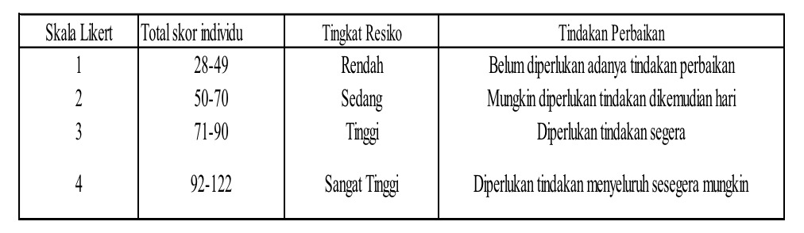
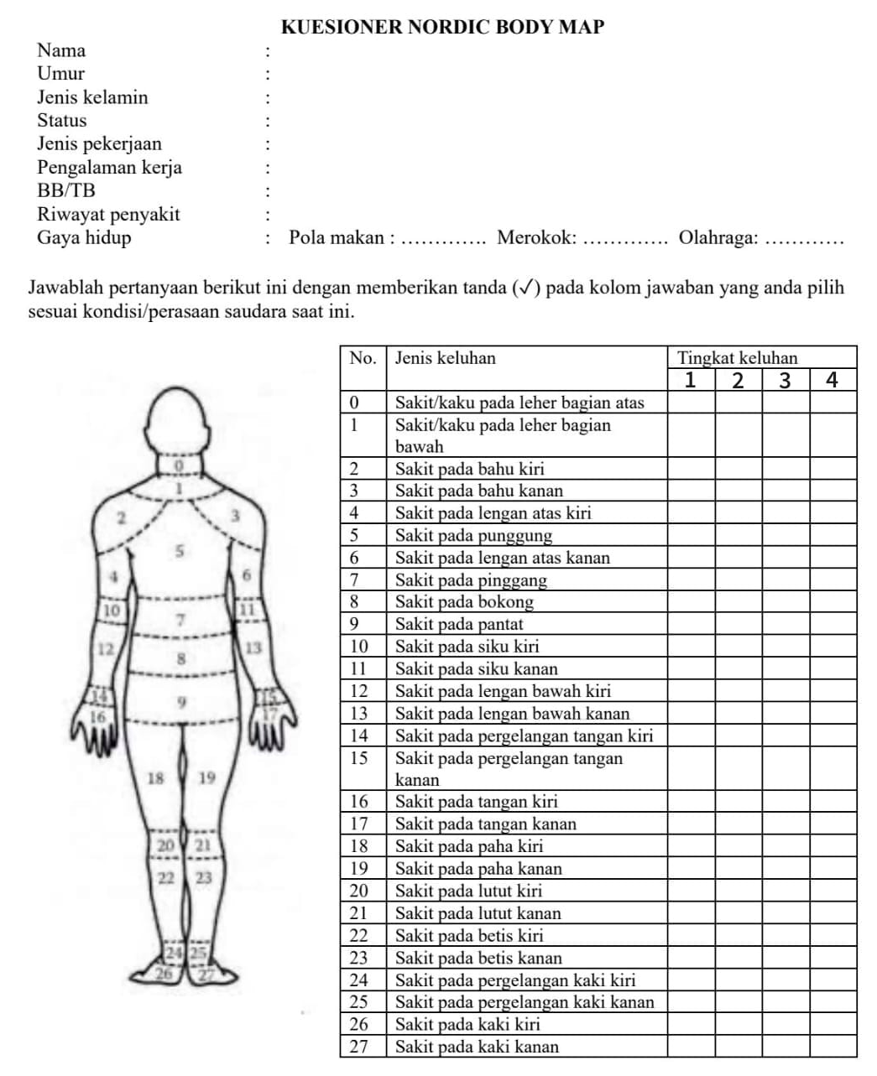

Klasifikasi Postur Kerja

- Posisi Punggung, penilaian pada punggung diberikan kriteria nilai 1-4
- Tegak
- Membungkuk
- Memutar atau miring ke satu sisi (kanan atau kiri)
- Membungkuk dan terpilin atau miring ke depan dan ke samping
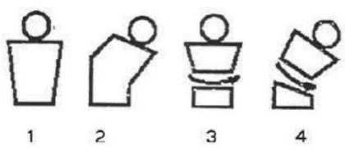
- Posisi Lengan, penilaian pada lengan diberikan kriteria nilai 1-3
- Kedua lengan di bawah bahu
- Satu lengan sejajar atau di atas bahu
- Kedua lengan sejajar atau di atas bahu
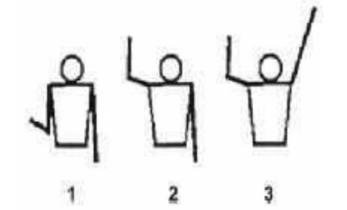

- Posisi Kaki, penilaian pada kaki diberikan kriteria nilai 1-7
- Duduk
- Berdiri dengan kedua kaki lurus
- Berdiri dengan satu kaki lurus
- Berdiri dengan kedua kaki bertumpu dengan lutut ditekuk
- Berdiri dengan satu kaki lutut ditekuk
- Berlutut dengan satu atau kedua lutut
- Berjalan
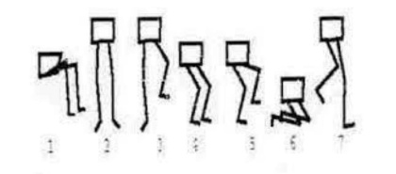
- Beban, penilaian pada beban diberikan kriteria nilai 1-3
- Berat beban kurang dari 10 kg
- Berat beban antara 10 kg hingga 20 kg
- Berat beban melebihi 20 kg

Hasil analisis dikelompokkan menjadi empat tingkatan risiko:
- Kategori 1: Rendah
- Kategori 2: Sedang
- Kategori 3: Tinggi
- Kategori 4: Sangat Tinggi

LEMBAR OBSERVASI OVAKO WORK POSTURE ANALYSIS SYSTEM (OWAS)
